22 giugno 2019
Landini: da Reggio Calabria rilanciamo la mobilitazione
di Emanuele Di Nicola 22 giugno 2019
Il segretario generale della Cgil conclude la manifestazione unitaria. "Il governo è solo e ci porta a sbattere. L'Italia è più povera e crescono le diseguaglianze. Prendiamo un impegno: andiamo avanti con Cisl e Uil fino all'obiettivo, cambiare il Paese"
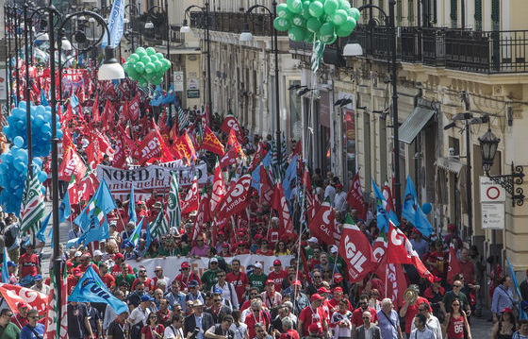
“È una bellissima giornata, una grande manifestazione che parla a tutto il Paese e all'unità del mondo del lavoro. Il premier Conte aveva detto che il 2019 sarebbe stato un ottimo anno: purtroppo non se n'è accorto nessuno, la diseguaglianza è aumentata e rischiamo una procedura di infrazione”. Così il segretario generale della Cgil, Maurizio Landini, dal palco di Reggio Calabria ha concluso la manifestazione nazionale di Cgil, Cisl e Uil di oggi (22 giugno).
“Salvini ci ha raccontato per mesi che si cambiava il Paese chiudendo i porti – ha aggiunto -. Intanto più di 200 mila giovani del Sud stanno lasciando l'Italia. Gli altri Stati europei non hanno chiuso le frontiere, al contrario: le tengono aperte e usano le intelligenze dei giovani per mandare avanti i loro Paesi. La vera emergenza nei porti è smettere di morire sul lavoro, come avvenuto ieri, c'è bisogno di sicurezza. Sicurezza è anche la lotta contro la criminalità organizzata: paradossalmente l'unico elemento che oggi unisce è la mafia, sia al Nord che al Sud: si combatta una battaglia vera, senza guardare in faccia nessuno, si rompano le connivenze”.
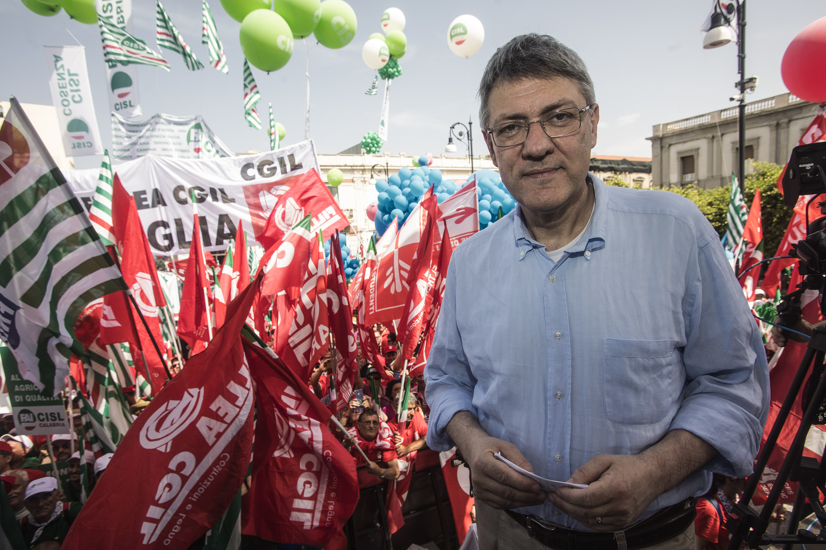
Landini si è soffermato sull'azione dell'esecutivo, che giudica grave e insufficiente. “Il ministro Di Maio annunciò dal balcone che il governo aveva sconfitto la povertà – ha ricordato -. Al contrario l'Istat rileva che la povertà è aumentata, ma non solo: oggi si è poveri lavorando. È necessario cambiare politica economica e aumentare i diritti”. Sempre a proposito di porti “l'Italia dovrebbe essere il vero polo logistico del Mediterraneo, in una fase in cui la logistica è decisiva”. L'autonomia differenziata proposta dal governo gialloverde “è una grande bugia”, secondo Landini: “Non solo è sbagliata, ma sostenere che risolve i problemi è un inganno totale. Pensiamo forse di fare i conti con Cina e Stati Uniti frazionando il territorio?”, si è chiesto. “Oggi c'è bisogno di unire le forze e non dividere, solo così si possono sostenere questi colossi che hanno dietro gli Stati. A noi invece lo Stato manca: non c'è un'idea di sistema in grado di affrontare le questioni. Uniamo l'Italia, allora, ma uniamo anche l'Europa all'insegna delle persone, i diritti, lo stato sociale e la solidarietà”.
Un governo che “è solo” e “ci sta portando a sbattere”, secondo Landini. “Salvini è un ministro degli Interni che ha giurato sulla Costituzione – ha proseguito -: dovrebbe essere lui che combatte la malavita, il caporalato e lo sfruttamento. Invece con lo 'sblocca cantieri' manda alle imprese il messaggio che devono essere furbe, non rispettare leggi e contratti”. Poi il tema fiscale: “Basta con la logica dei condoni, le tasse si devono far pagare. Il 90% delle entrate Irpef le garantiscono lavoratori dipendenti e pensionati, ovvero siamo noi che paghiamo per i servizi di quelli che evadono. Un ministro degno del suo nome non fa condoni, ma una battaglia seria su questo”. Va nella direzione sbagliata anche la flat tax: “Non ci piace per niente, le tasse vanno abbassate a lavoratori dipendenti e pensionati, ma bisogna colpire con forza chi non paga. Il 50% della ricchezza è in mano al 10% degli italiani: occorre andare a prendere i soldi lì dove sono, ma non c'è la volontà politica di sostenere un'idea di solidarietà e giustizia sociale”.
Maurizio Landini ha parlato della mobilitazione unitaria. “La giornata di oggi è la conclusione di una prima fase di grandi lotte, sostenuta da un'idea di unità sindacale che mancava da anni. Non intendiamo disperdere questo patrimonio. Siamo al Sud, a Reggio Calabria, e proprio il Mezzogiorno è sparito dalla discussione: non c'è neanche un provvedimento del governo. Da qui la nostra lotta si rilancia per cambiare davvero l'Italia e mutare radicalmente politica economica”. Il sindacato “ha un vincolo”, secondo il segretario, “deve impedire alle persone di competere tra loro per vivere e mangiare. Se questo avviene va contrastato. Il nemico non è il precario, il migrante o il vicino di casa. Non dobbiamo aver paura di chi per vivere ha bisogno di lavorare come noi: combattiamo quelli che ci sfruttano e mettono gli uni contro gli altri”.
“Basta campagne elettorali, ora serve un'idea che guardi avanti”, ha detto il leader della Cgil in un altro passaggio. “L'esecutivo ormai prosegue da solo. Quando le cose sono complesse, invece, occorre avere l'umiltà di capire che da soli non si va da nessuna parte: bisogna utilizzare la nostra intelligenza collettiva, affrontare i problemi territorio per territorio, area per area. Non si cambia il Paese senza il mondo del lavoro”. “Non vi permetteremo di portarci fuori dall'Europa e aumentare lo sfruttamento delle persone”, ha avvertito in conclusione: “Abbiamo un patrimonio importante, la nostra unità: proprio dell'unità sindacale e sociale il governo ha paura. Ci prendiamo un impegno preciso: andiamo avanti fino a raggiungere l'obiettivo. Insieme siamo partiti e insieme cambieremo questo Paese”.
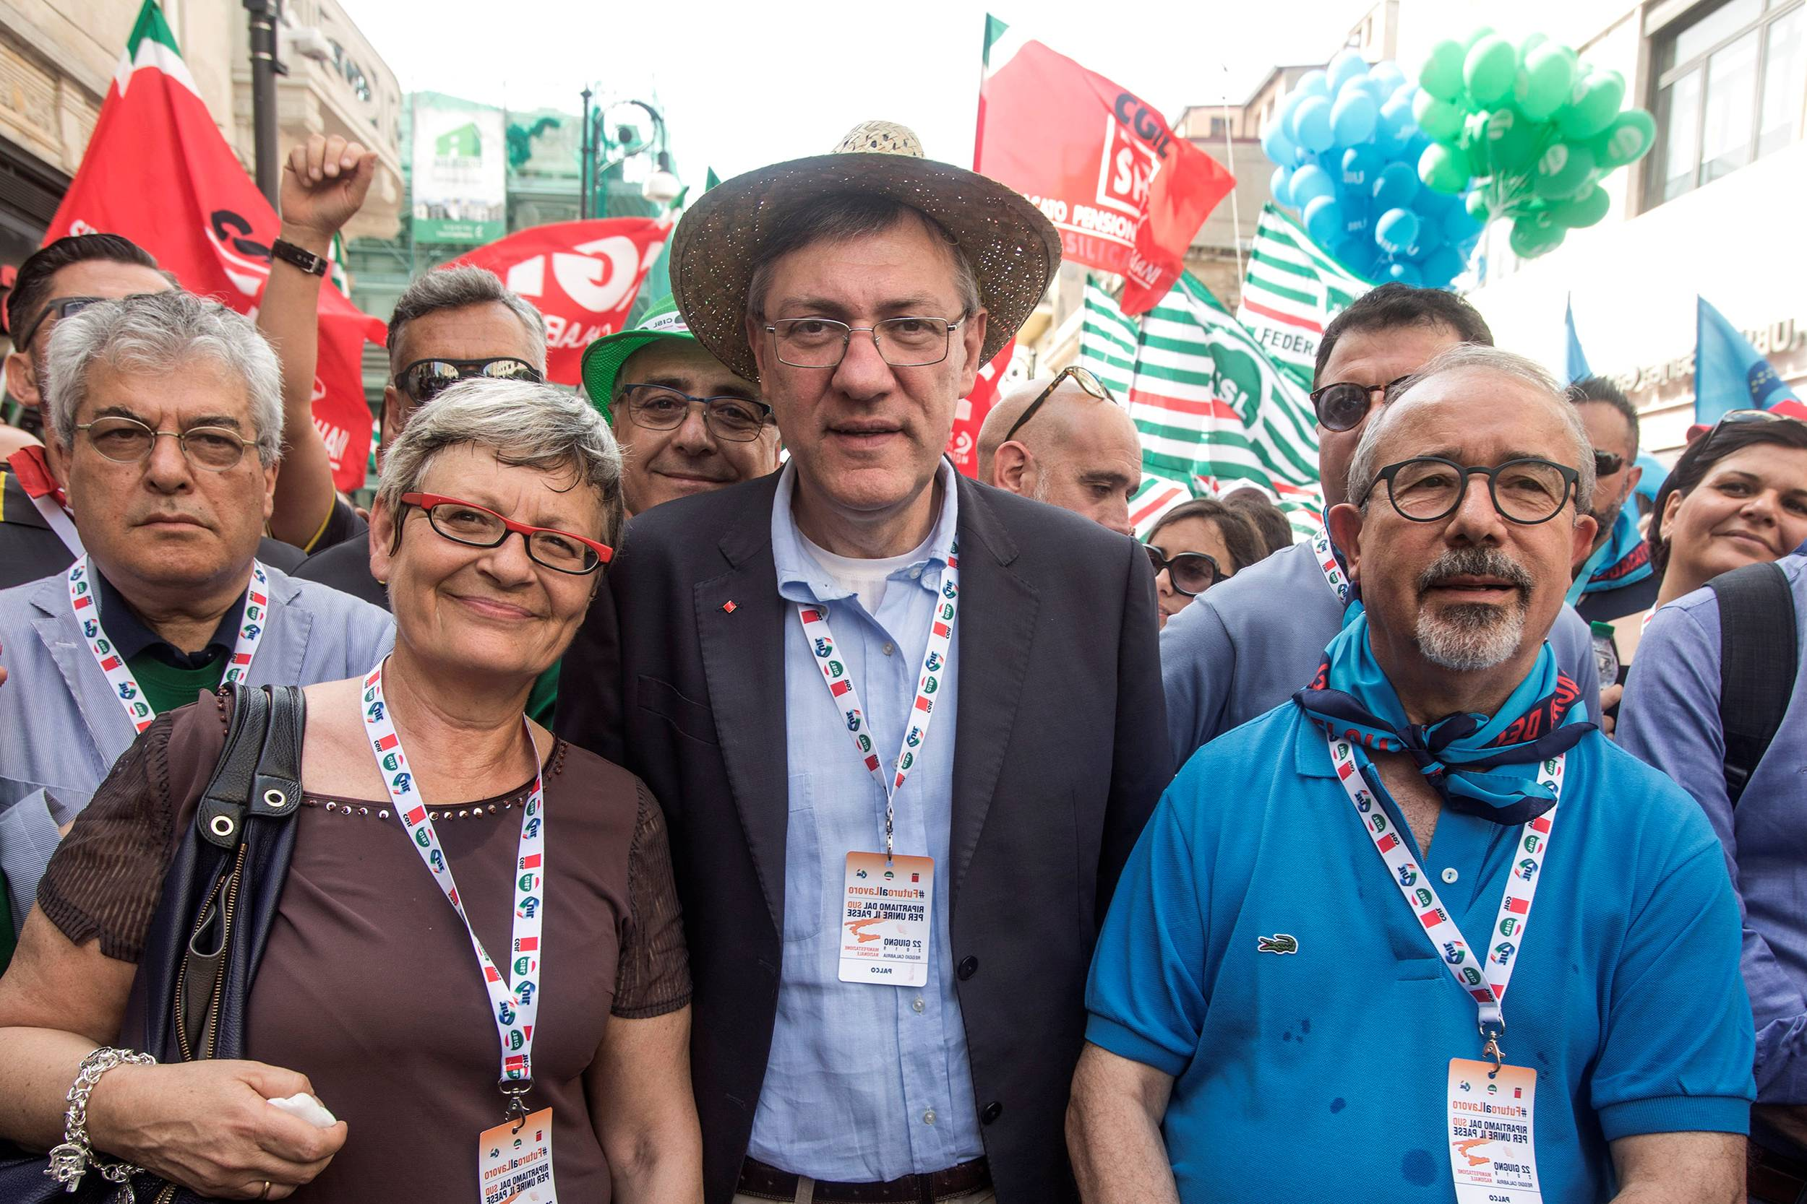
Per il segretario generale della Uil, Carmelo Barbagallo, “questa è la manifestazione più grande mai fatta a Reggio Calabria. Oggi il Paese si sta sbriciolando: tutte le grandi opere fatte negli anni Settanta sono scadute, abbiamo un problema di sicurezza, siamo una zona sismica”. Non va meglio sul fronte del lavoro: “Pensate che anche i Navigator sono assunti come precari, solo in Italia può accadere una cosa del genere”. Per Barbagallo “bisogna riaprire i cantieri per dare lavoro agli edili”. Sulle risorse disponibili per finanziare le misure richieste, ha spiegato: “I soldi ci sono eccome, si pensi all'evasione fiscale e alla corruzione. Andiamo a recuperare tutti quelli. Quanto arriverà qualcosa per lavoratori dipendenti e pensionati? - si è chiesto -. Quando pagheranno meno tasse quelli che oggi pagano di più?”.
Così Anna Maria Furlan, segretario generale della Cisl: “Occuparsi del Sud non è certo una questione meridionale: siamo tutti sulla stessa barca. Comprimere il potere d'acquisto di chi vive al Mezzogiorno comporta problemi seri per tutto il Paese. Non ci arrendiamo alla logica delle due Italie: per far ripartire il treno non basta tagliare i vagoni di coda, è una follia, bisogna andare tutti insieme. L'Italia è una e indivisibile, come recita la nostra splendida Costituzione”. Anche la politica, a suo avviso, “deve uscire dall'oblio: basta misure di circostanza, sono troppo abituati ai selfie e poco ai progetti seri, il Sud non ha bisogno di paternalismo o assistenzialismo, ma di infrastrutture, legalità e lavoro”.
FOTOGALLERY |
I sindacati riempiono ReggioA Reggio Calabria per il futuro dell'Italia
Ripartiamo dal Sud per unire l'Italia, J.Dionisio
https://www.rassegna.it/articoli/landini-da-reggio-calabria-rilanciamo-la-mobilitazione

